**V248 *Scheda creata il 4 ottobre 2024***

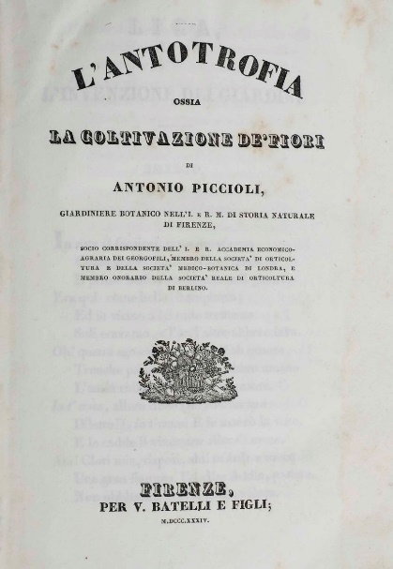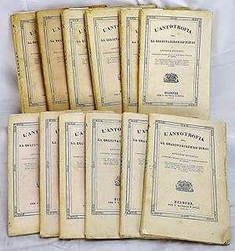

**Descrizione storico-bibliografica**

L'*antotrofia, ossia la coltivazione de' fiori / di Antonio Piccioli ; [con poesie di Gazzadi ... et al.]. - Firenze : per V. Batelli e figli, 1834. - 798 p., LXXII carte di tav. : ill. color. ; 24 cm. - TO01026324; RT10123297

Disegnatori:Piccioli, Antonio <1794-1842> ; Gazzadi, Domenico

**Copia digitale**: [1834](https://books.google.it/books?vid=IBNF:CF005692041&redir_esc=y)

L'\***antotrofia ossia la coltivazione de' fiori** / di Antonio Piccioli. - N. 1 (gennaio 1835)-n. 12 (dicembre 1835). - Firenze : per V. Battelli e figli, 1835. – 1 volume : 12 fasc. ; 24 cm. ((Mensile. - LO10463272

Autore: Piccioli, Antonio

L'*antotrofia, ossia La coltivazione dei fiori / di Antonio Piccioli ; cogli emblemi ideati e disposti [da] Marco Malagoli Vecchj. - 2. ed. - Firenze : presso Spirito Batelli, 1840. - 2 volumi ; 24 cm. - Con tav. calcog. di Bernieri. - BA10087194; RMS1395468

AutoriPiccioli, Antonio ; Malagoli Vecchi, Marco ; Bernieri, Andrea

L'*antotrofia ossia La coltivazione dei fiori / di Antonio Piccioli. - Firenze : V. Batelli e Figli, 1884. - 798 p., 72 carte di tav. : ill. ; 22 cm. - PUV0791011

Soggetti: Fiori – Disegni; Fiori - Coltivazione

**Informazioni storico-bibliografiche**

Un volume in 12 parti mensili. 24 x 15 cm. Rilegato nella confezione originale dell'editore. Mezzo titolo, 72 tavole incise a puntino colorate a mano. Leggero sporco e piccoli strappi occasionali, alcune macchie sul contenuto. Antonio Piccioli (1794-1842) fu giardiniere di Casa Panciatichi; successe al padre Giuseppe come giardiniere del Museo di Storia Naturale di Firenze. Questa pubblicazione gli assicurò la reputazione. <https://www.abebooks.it/LAntotrofia-ossia-coltivazione-fiori-12-volumes/22895817721/bd>.